**纳米大学科技园企业服务系列活动**

**——**创业型企业股权激励操作方法及企业管理系统精讲

众所周知，科技型中小企业进行股权激励的时机选择、架构设计、激励人员安排、比例和层次调整等方面都环环相扣，同时日常管理中签约服务、中台维护、税务筹划、行权管理等事务工作也较为繁杂，如果有这样一个能解决上述烦恼且完全免费的数字化应用系统，您感兴趣吗？

考虑到初创企业每年在管理系统维护上是一笔较大支出，招商银行为企业提供零成本免维护的开放接口综合管理平台，实现人事管理、财税管理、智能费控管理、薪资代发等薪酬福利一站式数字金融服务。纳米大学科技园特邀招商银行总行产品经理**黎金辉**以及益友天元律师事务所的**庞磊律师**来为大家详细解说。

1. 主办方：苏州纳米技术大学科技园管理有限公司
2. 协办方：招商银行苏州工业园区支行
3. 活动对象

园内企业相关负责人、财务人员30-50人。

1. 时间

9月16日（周四）14:00-17:00

1. 地点

苏州纳米技术国家大学科技园（园区若水路388号）H楼210会议室

1. 培训内容

1、招商银行可提供标准接口，支持与企业HR系统、薪酬管理系统、绩效管理系统的对接。

2、零成本免维护的开放接口企业综合管理平台介绍；

3、益友天元律所解析员工持股计划；

4、员工持股平台与薪福通管理平台开放体验；

5、园内优质企业合作案例分享。

1. 报名

请于2021年9月15日下班前将报名回执发送至邮箱：zhenghs@sdlsed.com

咨询电话：薛老师62867053，郑老师62605208

**报名回执：**

|  |  |  |  |
| --- | --- | --- | --- |
| 公司 | 姓名 | 联系方式 | 问题 |
|  |  |  |  |
|  |  |  |  |

**附：主讲嘉宾介绍**

**黎金辉 招商银行总行交易银行部产品经理**

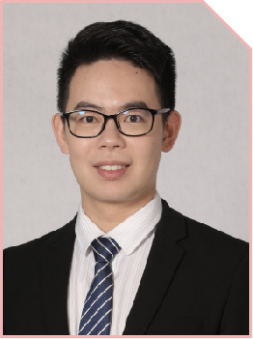资深产品专家，多年从事股权激励产品研究工作，负责招商银行股权激励管理系统的建设；

曾为华为、恒瑞医药等多家总战级别客户提供股权激励服务，客户主要分布于房地产、互联网、新能源等行业；在战略规划、组织优化、人力资源提升、股权激励等方面有深入研究和丰富实操经验。

**庞磊 律师 高级合伙人**

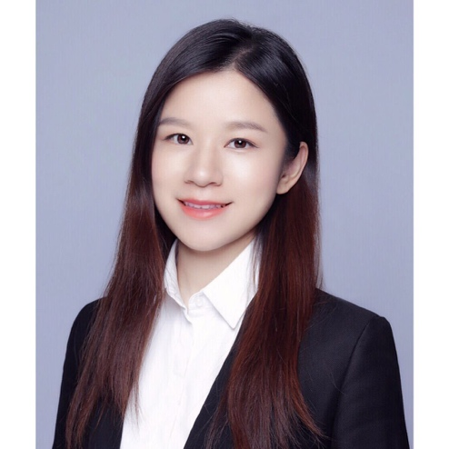毕业于中国政法大学、中国人民大学，法学硕士。执业十年，2018年入选江苏省金融证券保险专业领域人才库。益友天元律师事务所高级合伙人，北京分所主任。

专业领域：基金管理、资本运作、证券发行领域的法律服务。主办过多家公司IPO/挂牌、投融资、并购、股权激励、基金管理人登记、基金备案、合规审查、与公司治理/股权纠纷相关的非诉及诉讼业务。